O SOFTWARE WINPLOT COMO APOIO AO ENSINO E APRENDIZAGEM DA DISCIPLINA PROGRAMAÇÃO LINEAR

Josué I. G. da Silva – josueigs@puc-campinas.edu.br
Denise H. L. Ferreira – lombardo@puc-campinas.edu.br
Pontifícia Universidade Católica de Campinas
Centro de Ciências Exatas, Ambientais e de Tecnologias
Rodovia D. Pedro I, km 136 – Parque das Universidades
CEP 13086-900 Campinas, SP

Resumo: Comumente os alunos apresentam muitas dificuldades para assimilar determinados conteúdos matemáticos. Diante das freqüentes inovações tecnológicas e da realidade em que atualmente os estudantes estão inseridos, na qual a informática é predominante, o uso de tecnologias no processo de ensino e aprendizagem faz-se cada vez mais necessário, em qualquer nível de ensino, buscando auxiliar o aluno na aprendizagem de conteúdos e o professor nas suas atividades docentes. Também é consenso entre os alunos o interesse pela vinculação de problemas reais com os conceitos vistos em sala de aula. Nesse trabalho apresentamos o uso da ferramenta Winplot como apoio ao ensino e aprendizagem da disciplina Programação Linear, aliando duas necessidades dos estudantes: o uso da tecnologia e a vinculação com a realidade.

Palavras-chave: Ensino e aprendizagem, Winplot, Programação Linear

1 INTRODUÇÃO

As disciplinas de matemática são tidas pelos alunos como uma das mais difíceis e como consequência geram um índice muito alto de reprovações. Há várias pesquisas direcionadas em buscar a causa disso e ao mesmo tempo melhorar o ensino e aprendizagem dessas disciplinas, de maneira que os alunos não sintam tanta dificuldade e possam visualizar de outras formas o conteúdo aplicado, seja com visualizações gráficas realizadas em computador ou usando aplicações mais próximas da realidade em que vivemos. Isso faz com que o aluno tenha uma visão mais ampliada sobre como usar determinada ferramenta e como direcioná-la para aplicações reais.

Nesse sentido, a utilização da tecnologia pode ser encarada como uma colaboradora, por permitir tratar de problemas variados que envolvem diferentes níveis de complexidade algébrica e como facilitadora na visualização de imagens para produzir conhecimento. Além disso, a tecnologia pode colaborar para suprir as exigências do mercado de trabalho, que requer do profissional da área de Engenharias uma atualização profissional permanente, uma formação generalista, crítica e reflexiva.
Dubinsky e Schwingendorf (apud Murphy, 2005) reconhecem que o uso do computador ou de outro recurso, com a finalidade de explorar idéias matemáticas pode provocar a mudança do ambiente da sala de aula centrada no professor para um alunado que é levado a formular e testar hipóteses. O computador pode ser considerado como um meio de aprender fazendo, pensando e argumentando, de forma que a interação seja o ponto forte. Isso não é uma tarefa fácil, pois o aluno está acostumado a receber tudo explicado do professor. Valente (2008b) salienta que o uso do computador na educação objetiva a integração deste no processo de aprendizagem dos conceitos curriculares em todas as modalidades e níveis de ensino, podendo desempenhar um papel de facilitador entre o aluno e a construção do seu conhecimento.
Borba e Villarreal (2005) afirmam que nós, seres humanos, não pensamos sozinhos, pois nosso desenvolvimento cognitivo é condicionado pelas mídias ou tecnologias da inteligência (oralidade, escrita e informática). A tecnologia é essencial no processo da visualização e essa por sua vez ocupa um papel fundamental na compreensão de conteúdos matemáticos. Segundo Arcavi (2003), a visualização pode ser caracterizada como um objeto, uma imagem, e também como um processo, uma atividade.
A animação proporcionada pelos recursos computacionais constitui um elemento fundamental na visualização de forma que as imagens podem ser dinâmicas e interpretadas pelos alunos em outras formas de produzir o conhecimento. Lévy (1996) assinala que um ambiente computacional que proporciona aos alunos a produção de hipertexto ou multimídia interativa adapta-se às tendências modernas da aplicabilidade educacional da tecnologia no ensino. Para o autor, o conhecimento é produzido pela simulação e experimentação.
O uso de computadores pode proporcionar um campo rico para a colocação de problemas instigadores e interessantes, pois permite fazer simulações e variadas adaptações. Muitas das habilidades requeridas para o engenheiro, tais como: raciocinar, analisar e argumentar com clareza, demonstrar idéias, lidar com informação e tecnologia podem ser favorecidas ao usar a estratégia de aprendizagem Modelagem Matemática.
A informática como qualquer outra ferramenta educacional deve estar a serviço do processo de ensino e aprendizagem, buscando propiciar melhoras significativas tanto para os alunos como para os professores. De acordo com Valente (2008a), Informática na Educação significa a inserção do computador no processo de ensino-aprendizagem dos conteúdos curriculares de todos os níveis e modalidades da educação. Como dizem Nogueira e Andrade (2004), não se trata apenas da inserção da informática nos currículos escolares e, sim, da alteração dos pressupostos do processo educativo, de forma a possibilitar a construção e a elaboração de conhecimentos a partir das características específicas das novas tecnologias computacionais.
Segundo Valente (2008b), o uso do computador na educação objetiva a integração deste no processo de aprendizagem dos conceitos curriculares em todas as modalidades e níveis de ensino, podendo desempenhar um papel de facilitador entre o aluno e a construção do seu conhecimento.
Lévy (1996) afirma que, a informática é um "campo de novas tecnologias intelectuais, aberto, conflituoso e parcialmente indeterminado." Dessa forma, a utilização desses recursos, particularmente na educação, ocupa uma posição central, e por isso é importante refletir sobre as mudanças educacionais provocadas por essas tecnologias, propondo novas práticas docentes e buscando proporcionar experiências de aprendizagem significativas para os alunos. É desejável um ensino que demande desafios constantes aos alunos, onde o professor atue apenas como mediador. Segundo Lévy (1999), a sociedade está diante de um problema com relação às práticas pedagógicas, e questiona,
...como manter as práticas pedagógicas atualizadas com esses novos processos com transação de conhecimento? Não se trata aqui de usar as tecnologias a qualquer custo, mas sim de acompanhar consciente e deliberadamente uma mudança de civilização que questiona profundamente as formas institucionais, as mentalidades e a cultura dos sistemas educacionais tradicionais e sobretudo os papéis de professor e de aluno (LÉVY, 1999, p.172).

A segunda autora deste trabalho há anos vem lecionando a disciplina Programação Linear para os cursos de Análise de Sistemas e Engenharia de Computação, e tem observado que em geral os alunos apresentam muitas dificuldades na resolução gráfica de problemas de Programação Linear com duas variáveis. Esse fato suscitou a busca por alternativas, sobretudo com a visualização gráfica para auxiliar os alunos nesse processo. Nessa direção, apresentamos a ferramenta Winplot, um software livre, para auxiliar na obtenção da solução de um problema de Programação Linear.
2 OBJETIVOS
O objetivo principal deste trabalho é favorecer o processo de ensino e aprendizagem da disciplina de Programação Linear através da visualização gráfica.
Podemos destacar como objetivos complementares:
- Auxiliar o docente no processo de ensino.
- Deixar o aluno mais motivado para a aprendizagem da disciplina e ao mesmo tempo facilitar o entendimento da resolução gráfica de um problema de Programação Linear pelos alunos.
3 O WINPLOT COMO APOIO PARA A RESOLUÇÃO DE UM PROBLEMA DE PROGRAMAÇÃO LINEAR COM DUAS VARIÁVEIS

A Programação Linear é um ramo da Matemática Aplicada que tem por objetivo alocar da melhor forma possível os recursos limitados para as atividades que competem entre si (HILLIER; LIBERMAN, 2006). A Programação Linear é um ramo da Matemática Aplicada que tem por objetivo buscar a melhor alocação dos recursos disponíveis. A Programação Linear consiste na otimização (maximização ou minimização) de uma função linear, denominada função objetivo, satisfazendo um sistema de igualdades e/ou desigualdades (restrições) lineares, com variáveis de decisão reais não negativas. O conjunto da interseção das restrições é denominada Região Viável. Ao se trabalhar com Programação Linear é preciso definir algumas etapas, tais como a definição do problema; a construção do modelo; a solução do modelo, a validação do modelo, e por fim a implementação da solução.

A Programação Linear pode ser usada para resolver problemas de diferentes áreas, principalmente em departamentos que envolvem planejamento e controle da produção, tais como planejamento florestal otimizado, planejamento de produção avícola, planejamento de cortes de bobina de papel, dentre outros. Daí a importância da aprendizagem dessa disciplina pelos engenheiros, para ajudá-los a obter uma tomada de decisão mais eficiente. Além disso, um mesmo modelo pode ser usado para resolver diferentes situações.

Neste trabalho a preocupação está centrada na solução do modelo, isto é, vamos partir de um problema já formulado e resolvê-lo graficamente. Vamos considerar problemas com apenas duas variáveis para melhor visualização gráfica.

Dentre os diversos softwares livres existentes, o Winplot ocupa um lugar de destaque devido a sua facilidade de manipulação. O Winplot começou a ser desenvolvido em 1983, pelo professor Richard Parris da Philips Exeter Academy. Inicialmente foi desenvolvido para o sistema DEC, que era usado na escola e em 1985 Richard o exportou para IBM PC. Estas versões foram escritas na linguagem de programação Pascal, sendo que a versão PC foi escrita usando a ferramenta da Borland (Borland Pascal) e o sistema era o MS-DOS. Logo depois, com o lançamento do Windows 3.1, Richard resolveu desenvolver uma nova versão de seu programa para esse sistema, foi um desafio, uma vez que ele teve que aprender programação orientada a objetos (POO) ao mesmo tempo em que começava a entender como computadores poderiam executar vários programas de maneira simultânea e também pelo controle que já possuía sobre este software. O nome original do sistema era Plot, apenas quando foi implementado para Windows que passou a se chamar Winplot.

Como já mencionado o software Winplot é livre, podendo ser baixado da internet, além de ser um dos mais leves plotadores de gráfico, pesando cerca de 720 kilobytes. Além disso, é um dos poucos que permitem a visualização de gráficos na forma 2D e 3D.

O Winplot pode ser usado em várias disciplinas, tais como Cálculo Diferencial e Integral, Matemática para Administração ou Programação Linear, ou mesmo no ensino fundamental ou médio.

O software possui vários recursos, como por exemplo, gerar animações dos gráficos, e também um recurso chamado adivinhar, onde o programa exibe o gráfico de uma função para que o aluno tente adivinhar de acordo com seus conhecimentos qual função corresponde aquele gráfico.

Segundo Batista et al.(2004) o Winplot apresentou melhor adequação como software educacional, em relação aos outros três softwares avaliados (Regra e Compasso, OpenOffice.org Calc e Winmat). A versão utilizada foi compilada em 23/09/2003. A partir desta data o software recebeu inúmeras atualizações e novas funcionalidades. Uma das atualizações mais recentes é a de sombrear, que pode ser usada para visualizar melhor a solução de problemas de Programação Linear. Um exemplo desse tipo será mostrado a seguir.

Considere o seguinte problema de Programação Linear:

Maximizar z = f(x,y) = 150x + 200y, sujeita às restrições (1)

x-y < 7
x+5y < -2
x+3y< 32(1)
-3x+4y<13
(1)
x > 0, y > 0

Para começarmos a resolver este problema com o Winplot , devemos primeiramente achar a intersecção das inequações existentes neste problema. Para isso precisamos entrar com todas as equações no Winplot na sua forma implicita (menu Equação/Implicita) (Figura 1) (2):

x-y=7
x+5y=-2
x+7y=32
-3x+4y=13
x=0 (Limite do problema)
y=0 (Limite do problema)
(2)

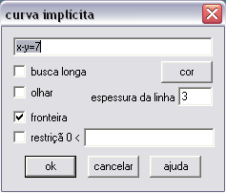

Figura 1 – Inserindo equações

Ao digitar todas as equações, teremos o gráfico abaixo (Figura 2).:

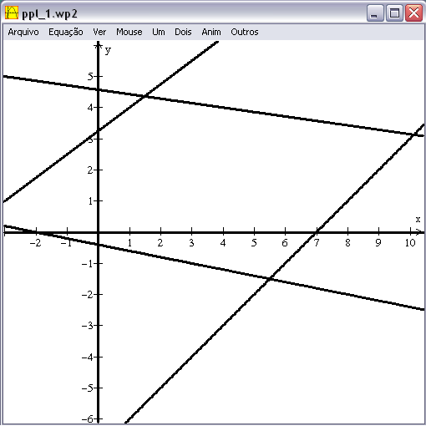

Figura 2 – Gráfico gerado

A partir daí, devemos modificar as equações digitadas, para podermos visualizar a área do gráfico que corresponde a intersecção das inequações (menu Equação/Desigualdades Implicitas) (Figura 3), voltando então às equações para sua forma original (3):

x-y<7
x+5y>-2
x+7y<32
-3x+4y<13
x>0 (Limite do problema)
y>0 (Limite do problema)
(3)

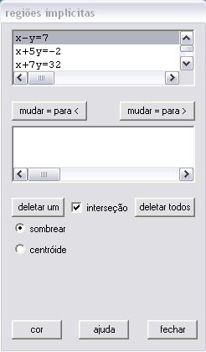

Figura 3 – Modificando Equações

Em seguida, marque as Opções Interseção e sombrear e obterá o gráfico abaixo Figura 4).:

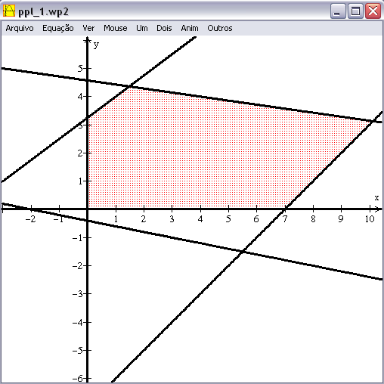

Figura 4 – Interseção das equações

Podemos então traçar curvas de níveis através de tentativa e erro para obtermos uma melhor visualização dos resultados do problema (menu Equação/Reta) (Figura 5)..

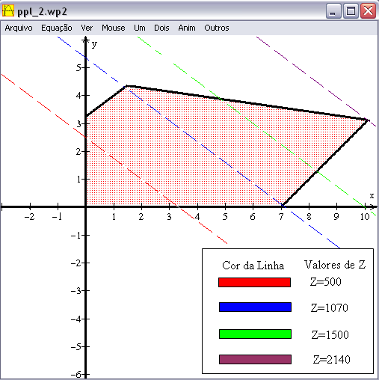

Figura 5 – Traçando curvas de níveis

Como desejamos maximizar a função objetivo z, podemos observar que o máximo valor para z na Região Viável, isto é, o conjunto dos pares (x,y) que satisfazem o sistemas de inequações lineares, ocorre para z = 2140.

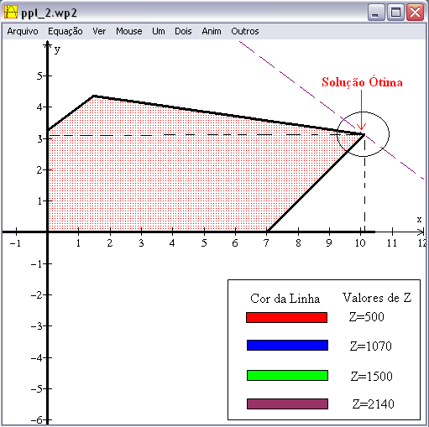

Figura 6 – Solução Ótima

Vale salientar que o software apresenta alguns problemas, tais como menus pouco explicativos, como é o caso dos menus “Um” e “Dois” que não permitem que o operador identifique que tipo de informação existirá naquele local.

Com nomes mais intuitivos o operador poderia trabalhar de maneira muito mais eficiente, uma vez que a busca por determinada informação se daria de forma lógica, diminuindo o tempo de resposta no uso do software (Figura 7).

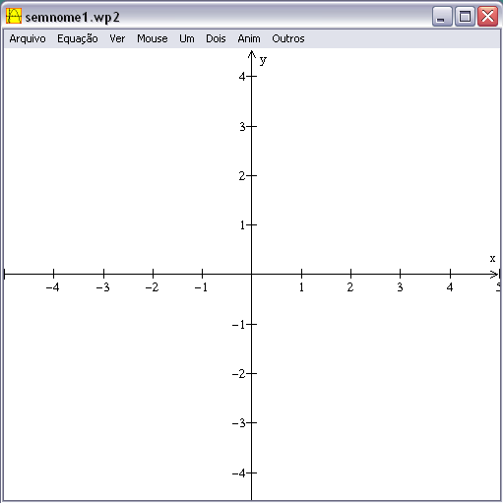

Figura 7 – Menu pouco intuitivo

Outro problema identificado no Winplot diz respeito a visualização de gráficos.

Algumas funções quando são inseridas no software não são possíveis de serem visualizadas, fazendo com que o usuário pense que sua função está errada. O usuário muitas vezes não consegue visualizar essas funções porque é necessário mudar a escala do gráfico.

O menu de ajuda está disposto em várias partes do software, mas mesmo assim se encontra incompleto, deixando dúvidas sobre como realizar algumas tarefas. Também não existe busca por palavras chave, o que poderia agilizar o tempo que o usuário perde procurando soluções em determinados trechos do software.

Outra falha no Winplot foi descrita por Batista et al (2004), consiste em não ter sido implementado um botão ou menu que permita desfazer ações, o que tornaria possível recuperar dados excluídos por engano no desenvolvimento de um trabalho.

Também há erros que simplesmente abortam o programa sem dar nenhuma informação a quem está utilizando o software. É uma espécie de erro fatal, encerrando a aplicação e não informando nada ao usuário sobre o motivo de ter ocorrido tal erro.
4 CONSIDERAÇÕES FINAIS
Acreditamos que os recursos computacionais podem se constituir em uma importante ferramenta para promover a melhoria da qualidade do processo de ensino e aprendizagem, tornando mais dinâmicas as aulas, deixando um pouco de lado as aulas convencionais, indo ao encontro do desejo de muitos alunos. De acordo com as diretrizes do Ministério da Educação (BRASIL, 2008b), qualidade educacional pressupõe introdução de melhorias no processo de construção do conhecimento, busca de estratégias mais adequadas à produção de conhecimento atualizado e desenvolvimento no educando da habilidade de gerar conhecimento novo ao longo da vida.
O uso da ferramenta Winplot além de auxiliar a visualização gráfica, possibilita realizar várias simulações, permitindo ao aluno conjecturar e obter uma resposta rápida, favorecendo o ensino e aprendizagem.
Como já observado, é consenso entre os alunos a vinculação dos conceitos aprendidos em sala de aula com os problemas do cotidiano. Isso vai de encontro com a disciplina Programação Linear, pois permite trabalhar com uma situação mais simples, pela representação com apenas duas variáveis, até situações mais complexas encontradas em empresas de diferentes segmentos.
O desenvolvimento deste trabalho originou devido às dificuldades que os alunos apresentam na representação gráfica de um problema de Programação Linear com duas variáveis. No entanto, ainda não tivemos a oportunidade de fazer uso do software Winplot na disciplina com os alunos, o que pretendemos fazê-lo neste próximo semestre, quando será ministrada a disciplina.
Acreditamos que o uso da ferramenta pelos alunos será muito importante, pois além de permitir o contato com uma ferramenta computacional, possibilitará a melhor compreensão de algumas situações especiais que ocorrem em Programação Linear, tais como soluções alternativas, solução ilimitada.
Essa pesquisa apenas se inicia, o próximo passo é acompanhar os alunos no uso da ferramenta para a resolução de problemas de Programação Linear com duas variáveis.
5 REFERÊNCIAS BIBLIOGRÁFICAS
ARCAVI, A. The role of visual representations in the learning of mathematics. Education Studies en Mathematics, v. 52, n. 3, p. 215-241, 2003.

BATISTA, S. C. F., BARCELOS, G. T., RAPIKIEWICZ, C. E., HORA, H. Avaliar é Preciso: o caso de softwares educacionais para Matemática no Ensino Médio. p. 10-11. Disponível em: <http://inf.unisul.br/~ines/workcomp/cd/pdfs/2378.pdf>. Acesso em: 15/06/09.

BORBA, M. C.; VILLARREAL, M. E. Humans-With-Media and the Reorganization of Mathematical Thinking: information and communication techonogies, modeling, experimentation and visualization. New York: U.S.A., Springer, 2005, v.39.

HILLIER, F. S., LIEBERMAN, G. J. Introdução à Pesquisa Operacional. Tradução A. Griesi; Revisão técnica J. Chang Junior. São Paulo: McGraw-Hill, 8ª ed. 2006.

LEVY, P. As tecnologias da inteligência: o futuro do pensamento na era da informática. Rio de Janeiro: 34, 1996.

LÉVY, P. Cibercultura. São Paulo: 34, 1999.
.
MURPHY, L.D. Computer algebra systems in calculus reform. Disponível em: http://www.mste.uiuc.edu/Murphy/. Acesso em: 20 mai 2005.

NOGUEIRA, C. M. I.; ANDRADE, D. Você quer discutir com o computador. Educação Matemática em Revista, São Paulo, n. 16, maio 2004. p. 25-29.
VALENTE, J. A. Informática na educação: instrucionismo x construcionismo. Disponível em: www.educacaopublica.rj.gov.br/biblioteca/tecnologia/tec03a.htm Acesso em: 05 de junho de 2008, 2008a.

VALENTE, J. A. Diferentes Usos do Computador na Educação. Disponível em: www.nied.unicamp.br/publicaçoes/separatas/sep1.pdf Acesso em: 28 de maio de 2008, 2008b.

SOFTWARE WINPLOT AS A SUPPORT TO TEACHING AND LEARNING ON THE LINEAR PROGRAMMING DISCIPLINE

Abstract: Usually the students present many difficulties assimilating some mathematical contents. Considering the frequent technological innovations and the reality where the students are currently included, where data processing is predominant, the use of technology in the teaching and learning process become ever more required in any level of teaching, aiming at helping the students at learning the contents and teacher in their academic activities. It is also consensus among the students the interest for the connection between real problems and the concepts seen in the classroom. In this article we present the use of the tool Winplot as a support for teaching and learning at the Linear Programming discipline, bringing together two students requirements: the technology usage and the connection to reality.

Key words: Teaching and Learning, Winplot, Linear Programming

